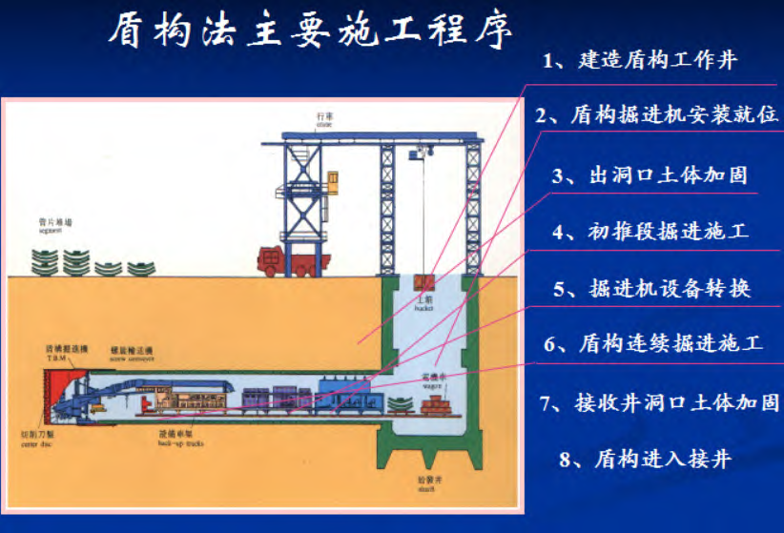
交通运输
地铁盾构法施工风险管理与应用研究
张凤伟
中国水利水电第七工程局有限公司 四川 成都 610299
摘 要：随着城市化进程的不断推进，地铁盾构法作为一种重要的地铁隧道施工技术，广泛应用于城市地铁建设中。然而，地铁盾构法施工过程中存在一定的风险与挑战。本文以地铁盾构法施工为例，对施工风险进行了深入研究，并提出了一系列解决措施。通过分析施工过程中可能遇到的问题，本文提出了风险管理方案和应对策略，包括加强施工人员培训，优化施工计划，引入先进监测技术等。本文的研究成果旨在为地铁盾构法施工相关人员及工程提供参考，帮助他们更好地应对施工风险，确保地铁工程的安全与顺利实施。
关键词：地铁盾构法；施工风险；风险管理；应对策略；地铁工程
DOI:10.19569/j.cnki.cn119313/tu.202410059
1 工程概况 衬砌。盾构法施工具有高效、安全、环保等优点，适用于城

金融岛站～第五组团站区间里程范围为K74+133.591～K77+328.638，区间总长 3195.047m。其中K74+133.591～K74+615.411 、K76+979.678～K77+328.638为明挖区间，区间长度分别为481.820m、348.960m；K74+615.411～K76+979.678为盾构区间，盾构区间长 2364.267m，设明挖风井一座，竖井长45m。
区间自金融岛站大里程站出站，向东沿规划道路下方敷设，下穿规划城市层、干线综合管廊及NA10路；然后区间以R=750m圆弧过渡向东北转向后以R=800m圆弧过渡向东敷

市地铁、交通隧道和水利工程等领域。它减少了对地面交通的干扰，有助于快速完成地下工程，同时降低了施工风险和安全隐患。随着盾构技术的不断发展和创新，盾构法在现代地下工程建设中扮演着越来越重要的角色[1]。
3 盾构法施工风险及影响因素分析
盾构法施工风险是指在盾构法隧道施工过程中可能出现的不确定性事件，这些事件可能会对工程进度、质量和安全等方面产生负面影响。风险在盾构法施工中通常可以被

设进入第五组团站。 划分为以下几类：

盾构隧道采用单洞单线形式，最高设计时速为160km/h，掘进断面直径为9100mm，盾构内径7900mm，外径8800mm，管片厚度450mm，管片采用8块模式，包含5块标准块（A块）＋2块邻接块（B块）＋1块封顶块（K块），幅宽1600mm，混凝土采用C50P12抗渗混凝土，接缝采用EPDM（三元乙丙橡胶）弹性密封垫进行防水。

3.1 地质条件对风险的影响
地质条件是盾构法施工风险的重要因素。地质条件的复杂性、地下水位的高低、土层稳定性等都会对盾构施工的难度和风险产生影响。例如，地质层中存在较大的地下水压力或不稳定的岩土层，会增加盾构施工中地层塌陷和涌

2 盾构法施工概述 | 水的风险。
3.2 设备技术对风险的影响
盾构机和相关设备的性能和可靠性是施工风险的重要因
素。设备技术的先进性、设备运行状态的稳定性等都会影
响施工的效率和安全性。例如，盾构机的刀盘磨损、切削
工具失效可能导致施工质量下降和工期延误。
3.3 施工组织对风险的影响
合理的施工组织是保证盾构施工安全和质量的关键。施工组织的合理性和协调性直接影响施工过程中的风险控制和图1 盾构法施工程序管理。例如，施工计划的科学性和可行性、施工队伍的素质和

盾构法是一种用于地下隧道开挖的先进施工技术。它利用盾构机进行掘进作业，同时在掘进过程中立即安装混凝土管片来加固地下空间，形成一个完整的隧道结构。盾构机

配备、现场安全管理的严格性等都会影响风险的控制效果[2]。
4 盾构法施工风险管理的基本原则

由刀盘、刀盘后部的推进装置和管片安装系统组成。在施工过程中，盾构机负责掘进土层，将土层通过输送系统带出隧 | 4.1 综合性原则

186

道，然后自动安装预制的混凝土管片，最终形成隧道的稳固 盾构法施工风险管理需要综合考虑各种可能性，涵盖所

交通运输

有与施工相关的风险因素。这包括地质条件、设备技术、施工组织、人员安全等方面的风险。综合性原则确保在整个施工过程中对潜在风险进行全面分析和应对，防止因遗漏某一环节而导致风险失控。
4.2 预防性原则
盾构法施工风险管理应该具有预见性和预防性。在施工前，应进行全面的风险评估和分析，预先识别可能出现的风险点。然后制定相应的风险应对措施，以防止风险的

获取外部资源和专业支持，提高风险管理的水平和效果。
以雄安新区与北京大兴国际机场快速铁路线为例，施工团队在风险管理方面设立了专门的团队。该团队由地质工程师、盾构机操作人员、施工组织专家等专业人员组成。他们负责监控施工过程中的风险，如地质条件的变化、盾构机故障等，并及时采取相应的措施进行应对。团队成员之间保持紧密的沟通和协作，确保风险管理工作的协调和执行。此外，风险管理团队与相关专家和机构进行合作，获取专业的技术支持和指导，提高风险管理的水平

发生或减轻其影响。预防性原则可以避免事故和延误的发 | 和可靠性 | [4]。
生，提高施工过程的安全性和稳定性。
5.3 应急预案与演练4.3 主动性原则

盾构法施工风险管理需要具备主动应对的态度。这包括主动发现潜在风险，主动采取措施防范风险，并在风险事件发生时迅速做出反应。主动性原则可以有效降低风险带来的损失，同时保障施工进度和工程质量。此外，主动性原则还包括及时学习和应用最新的风险管理技术，不断提升风险管理水平，适应复杂多变的施工环境。
5 盾构法施工风险管理的有效策略
5.1 细致全面的风险评估
首先，施工团队需进行全面的地质勘探和分析，了解施工区域的地质条件，如地层结构、地下水位等。同时，对盾构机的性能和可靠性进行全面评估，确保设备技术适应施工需求。此外，施工组织计划的审视也是重要的一环，确保人员配备和施工进度合理安排。通过细致全面的风险评估，可以预测潜在风险，并制定相应的风险应对措施，为工程顺利进行提供保障[3]。

首先，制定详细的应急预案，明确各种风险情景下的应对措施和责任分工。应急预案应包括紧急疏散程序、救援和医疗支持、通信和联络机制等内容，以便在突发事件发生时能够迅速应对。同时，定期进行应急演练，让团队成员熟悉应急预案的执行步骤和沟通协作流程。通过演练，可以发现并弥补应急预案中的不足之处，提高团队应对突发事件的能力。此外，与相关部门和机构进行合作，共享资源和信息，加强整体应急能力。
以雄安新区与北京大兴国际机场快速铁路线为例，施工团队制定了全面的应急预案。预案中包括针对地质灾害、设备故障、人员伤亡等突发事件的应对措施和责任分工。团队成员定期进行应急演练，模拟各种突发情况，锻炼应对能力和协作配合。通过演练，团队成员熟悉了应急预案的执行流程，加强了团队间的沟通和协作。同时，与相关部门和机构建立紧密合作关系，共享资源和信息，提高整体应急能力。在实际施工中，当突发事件发生时，施工团队能够迅速响应并采取相应措施，保障施工安全和人员的

以雄安新区与北京大兴国际机场快速铁路线为例，施 生命安全。

工团队进行了细致全面的风险评估。他们对施工区域的地质条件进行了详细勘探和分析，发现存在地质构造复杂和高地下水位的问题。在盾构机性能评估方面，确认盾构机能够适应这些地质条件，并加强了土压平衡控制措施。此

通过应急预案与演练，施工团队能够有效应对各种突发事件，保障施工过程的安全进行。应急预案的制定和演练为相关人员和工程提供了应对突发事件的准备和保障。团队成员能够快速、有序地采取行动，最大程度地减少风险

外，施工组织计划得到仔细审视，合理安排了人员配备和施工进度。通过这样的细致全面的风险评估，施工团队成功应对了地质、设备技术和施工组织等方面的挑战，确保了盾构法施工的安全、高效进行，使工程最终顺利建成并投入使用。 | 带来的损失。  5.4 引入先进监测技术  首先，施工团队需要评估工程所涉及的风险类型和潜在问题。其次，根据风险评估结果选择合适的先进监测技

5.2 设立风险管理团队
首先，通过设立专门的风险管理团队，可以集中精力对施工过程中的风险进行监控和管理。团队成员具备丰富的经验和专业知识，能够识别和评估潜在的风险，并制定相应的应对措施。同时，团队成员之间可以紧密合作，共享信息和经验，确保风险管理工作的连续性和高效性。此

术，包括地质勘探技术、盾构机状态监测技术、地表位移监测技术等。同时，需要确保所选监测技术具有高精度、实时性和可靠性，能够及时掌握施工过程中的变化和异常情况。此外，施工团队还需培训相关人员，使其熟练掌握监测设备的操作和数据分析能力。通过合理引入先进监测技术并加强团队技术培训，施工团队能够更有效地监控施工过程，及时预警和应对潜在风险，确保施工安全和工程

外，风险管理团队还可以通过与相关方面的合作和沟通， 质量。
187

交通运输

以雄安新区与北京大兴国际机场快速铁路线为例，施工团队在风险管理中引入了先进监测技术。通过地质勘探技术，他们深入了解施工区域的地质情况，发现地质构造和地下水位等风险点。在盾构机状态监测方面，团队采用高精度监测设备实时监控盾构机的运行状况，及时发现并处理机械故障。同时，通过地表位移监测技术，团队实时掌握地表沉降情况，避免因施工引起的地质灾害。施工团队经过技术培训，掌握了监测设备的操作和数据分析技能，确保监测数据的准确性和实时性。通过引入先进监测技术，施工团队能够更加全面、及时地掌握施工情况，有效防范和应对潜在风险，确保工程施工的顺利进行。
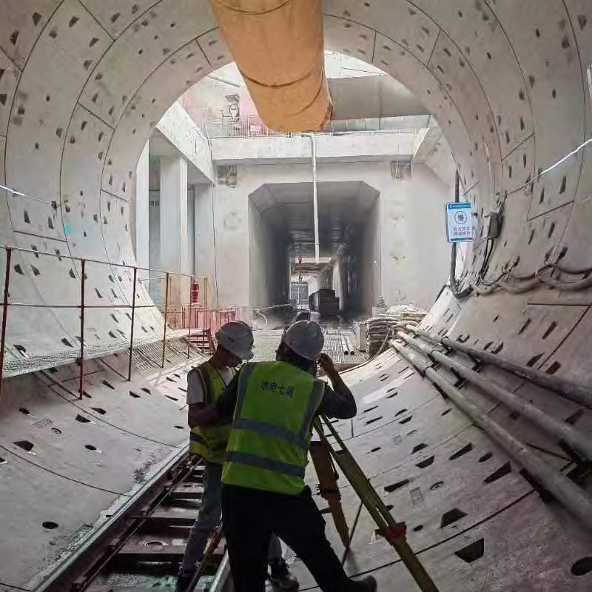
图2 地铁盾构隧道施工监测图
5.5 加强培训与交流
首先，施工团队应定期组织培训，包括风险管理知识、应急预案执行、监测技术操作等方面的培训。通过培训，提高团队成员的风险意识和应对能力，使其能够熟练运用风险管理工具和方法。同时，团队成员之间应加强交流与沟通，共享经验和教训，从过往项目中吸取教训并总结经验，形成更加完善的风险管理机制。此外，与相关专家和

行地铁隧道的开挖工作。盾构机具有强大的推力和掘进能力，能够应对各种地质条件下的难题。同时，盾构法还能够保持隧道的稳定性和安全性，减少对地下结构和地表环境的影响。此外，盾构法在隧道开挖过程中还能够进行同时支护，即在盾构机后方立即进行隧道衬砌的施工，保证隧道的持续稳定。通过盾构法的应用，地铁隧道的施工效率和质量得到了显著提高。
6.2 盾构法在地铁站台施工中的应用
首先，盾构法可用于站台区域的地下挖掘，实现地铁站台的开挖和地下空间的形成。盾构机具有高效、精确的掘进能力，能够在有限的空间内完成站台的开挖工作。同时，盾构法还能够保持站台结构的稳定性，确保地铁站台的安全和牢固。此外，盾构法还可以在站台施工过程中进行同时支护，即在盾构机后方立即进行站台衬砌的施工，确保站台的连续施工和结构的完整性。通过盾构法的应用，地铁站台的施工得到了高效、安全的保障。
7 结束语
随着地铁盾构法施工的推出和普及，我们也需要不断创新和优化施工风险管理的方法。构建高效可靠的盾构法施工风险管理体系是至关重要的。我们需要积极探索创新和应用先进的风险管理措施，加强风险评估与预测，从而促进施工过程的安全高效进行；其中，引入先进监测技术可以满足实时监控需求，提高施工过程的可控性和适应性，另外设立风险管理团队，强化培训与交流，也能有效提高团队的应对能力和风险管理水平。我们要加强工程现场管理，以更好地保障施工安全，为地铁盾构法的全面发展奠定坚实的基础。

机构进行交流合作，获取最新的风险管理技术和理念，不断提高团队的专业水平[5]。  以雄安新区与北京大兴国际机场快速铁路线为例，施工团队加强了培训与交流。他们定期组织风险管理知识培 | 参考文献：  [1]王禹适. 地铁工程盾构法施工风险管理研究[D].北京交通大学,2021.

训，培养团队成员的风险意识和应对能力。培训内容涵盖了地质灾害、设备故障、人员安全等方面的应急预案和应对措施。同时，团队成员之间加强了交流与沟通，通过分享项目经验和教训，形成了有效的风险管理经验总结。与相关专家和机构建立紧密合作关系，获取最新的监测技术

[2]张轲轲.地铁盾构施工风险管理[J].建筑技术开发,2019,46(14):80-81.
[3]于坤.地铁盾构施工风险管理[J].城市建设理论研究(电子版),2017(27):66-67.
[4]张博. 地铁盾构法施工风险管理与应用研究[D].中南大

和风险管理理念，不断提高团队的专业水平。通过加强培 学,2009.
训与交流，施工团队增强了风险管理的能力和效率，确保 [5]王彪.地铁盾构工法施工技术应用与探析[J].居
了施工过程的安全和质量。 舍,2019(20):71+172.

6 盾构法在地铁建设中的应用6.1 盾构法在地铁隧道开挖中的应用

作者简介：张凤伟，本科，中国水利水电第七工程局有限公司，主任，工程师，研究方向：隧道施工。

首先，盾构法通过机械化施工方式，能够高效快速地进
188

